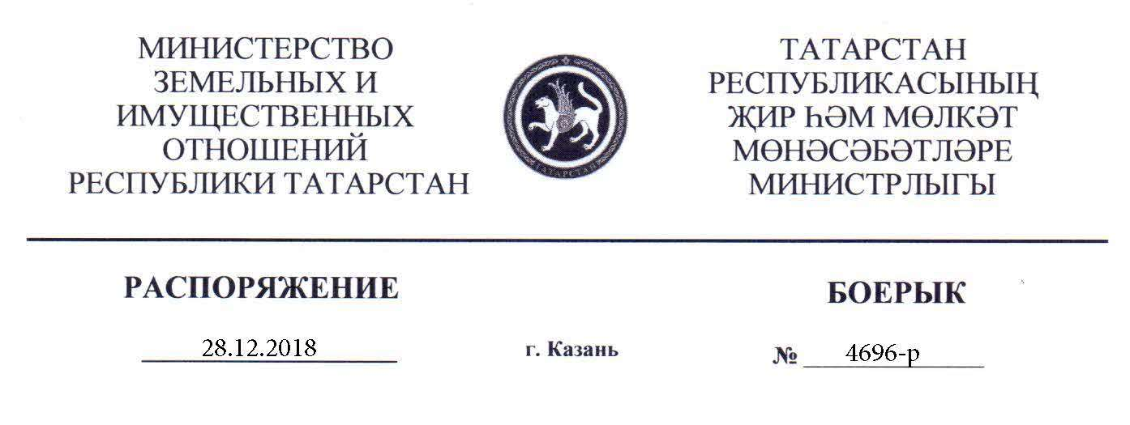
Татарстан Республикасы Җир һәм мөлкәт мөнәсәбәтләре министрлыгының 2018 елның 24 ноябрендәге № 3972-р карары белән расланган 2019 елга үзләренә карата салым базасы кадастр бәясе буларак билгеләнә торган күчемсез милек объектлары исемлегенә үзгәрешләр кертү турында

Россия Федерациясе Салым кодексының 378² статьясының 1 пунктындагы 1 подпунктында күрсәтелгән, 2019 елда үзләренә карата салым базасы кадастр бәясе буларак билгеләнелә торган күчемсез милек объектларының исемлегендәге белешмәләрне аныклау максатларыннан:
1. Татарстан Республикасы Җир һәм мөлкәт мөнәсәбәтләре министрлыгының 2018 елның 24 ноябрендәге № 3972-р карары белән расланган 2019 елда үзләренә карата салым базасы кадастр бәясе буларак билгеләнелә торган күчемсез милек объектлары исемлегенә (алга таба – Исемлек) кертелгән тәкъдим ителгән үзгәрешләрне расларга.
2. Күрсәтелгән үзгәрешләр исәпкә алынган исемлекне электрон формада Федераль салым хезмәтенең Татарстан Республикасы буенча Идарәсенә җибәрергә.
3. Бу карарны «Интернет» мәгълүмати телекоммуникацияләр челтәрендәге Татарстан Республикасы Җир һәм мөлкәт мөнәсәбәтләре министрлыгының рәсми сайтына урнаштырырга.
4. Әлеге карар 2019 елның 1 гыйнварыннан үз көченә керә.

Министр А.К.Хамаев

Татарстан Республикасы
Җир һәм мөлкәт мөнәсәбәтләре министрлыгының 2018 елның ___________№ ______ карары белән расланды

2019 елга үзләренә карата салым базасы кадастр бәясе буларак билгеләнә торган күчемсез милек объектлары исемлегенә кертелгән үзгәрешләр

(үзләренә карата кадастр бәясе салым бәясе кебек билгеләнә торган күчемсез милек объектлары исемлегенә кертелгән биналарда (каралты, корылма) урнашкан бүлмәләр)

1. Түбәндәге эчтәлекле 434 пунктны өстәргә:

№ п/п | Бинаның кадастр номеры (корылма, каралты) | Бүлмәнең кадастр номеры | Объектның шартлы номеры | Объектның адресы
 |  |  |  | Район (олыс һ.б.ш) | Шәһәр (шәһәр округы, җирлек) | Торак пункт (авыл һ.б.ш) | Урам (проспект, тыкрык һ.б.ш.) | Йорт (биләмә) | Корпус | Корылма | НБүлмә номеры
1 | 2 | 3 | 4 | 5 | 6 | 7 | 8 | 9 | 10 | 11 | 12
«434 | 16:52:030303:135 |  |  |  | «Чаллы шәһәре» муниципаль берәмлеге (шәһәр округы) | Чаллы | Чаллы пр-кты | 13А».

